附件2

深圳市第十一届职业技术创新运动会暨
2021年深圳技能大赛——建筑信息建模
职业技能竞赛

技

术

文

件

2021年8月
一、竞赛项目、标准、方式及内容
（一）竞赛项目
建筑信息建模。
（二）竞赛标准
参照国家建筑行业相关标准（建筑信息建模），结合企业及行业实际情况，适当增加新知识、新技术、新技能等相关内容，由组委会办公室统一组织专家制定。
（三）竞赛方式及内容
本次竞赛分初赛和决赛二个阶段进行，初赛为理论知识竞赛，决赛为实际操作竞赛。采用裁判长负责制，由裁判长组织落实各项技术工作。
1.初赛，由组委会办公室组织专家参照竞赛标准命题，使用计算机理论系统上机考核，现场计算机自动判分。专业理论知识竞赛，时间为60分钟。满分为100分，60分为合格，取排名前60名选手进入决赛。
时间：9月15日14:00—15:00。
地址：深圳市福田区福强路高训大厦15楼。
竞赛内容如下表所示：
竞赛范围 | 竞赛内容
专业理论知识 | 制图基础知识
专业理论知识 | 计算机绘图基本知识
专业理论知识 | BIM建模和运用基本知识
专业理论知识 | 装饰BIM基本应用知识和方法
专业理论知识 | 机电BIM基本应用知识和方法
专业理论知识 | BIM行业规范
2.决赛，由组委会办公室组织专家参照竞赛标准命题，以现场实际的操作方式进行，选手按实际操作试题完成建筑信息建模（BIM）的实际操作。时间共240分钟，满分为100分。
时间：9月26日14:00—18:00。
地址：深圳市罗湖区粤港澳大湾区人才创新园七楼。
参赛选手根据以下要求和给出的图纸，创建模型并将成果输出。在桌面新建名为“项目名称+选手编号”的文件夹，将成果文件保存在该文件夹。
（1）建模环境设置：
①项目发布日期：2021年9月26日
②项目编号：2021+选手编号（例：编号01的参赛选手，编号为202101）
（2）参数化建模
①根据给出的图纸创建标高、轴网、建筑形体（包含墙、门、柱、楼板、吊顶饰面、墙体饰面、地面饰面）、机电模型。严格按照图纸要求在正确位置标记门的尺寸、名称、标注，未标明的尺寸与样式不做要求。
②主要建筑构件参数命名规则参见表1、表2（实际参数以正式赛题为准） 。
表1 主要建筑构件表
墙 | 120mm厚加砌块墙
墙 | 120mm厚轻钢龙骨墙
楼板 | 楼板
墙装饰面 | 饰面：PT-05浅灰色乳胶漆
墙装饰面 | 踢脚线：ST-02米白色大理石
吊顶装饰面 | PT-05白色乳胶漆
吊顶装饰面 | AL-01 40×120mm铝格栅
SF-送风 | 900mm×320mm、630mm×3200mm、800mm×320mm、320mm×250mm
PF-排风 | 600mm×320mm
LG、LH、RG、RH | DN25、H3700mm
电缆桥架 | 动力配电-普通桥架300mm×100mm FL+3500
电缆桥架 | 智能化100mm×100mm FL+3700

表2 门明细表
类型标记 | 宽度（mm） | 高度（mm）
M2 | 900 | 2200
M3 | 1000 | 2200
M4 | 1500 | 2200
FM乙7 | 1000 | 2200
③根据给定的图纸，在模型内放置天花点位、墙面点位、地面点位、家具模型；
④ 根据所创建的机电模型优化机电管综碰撞；
（3）工程量统计
根据模型进行明细表统计。
①创建窗明细表，要求包含类型标记、宽度、高度、合计、并计算总数，将明细表导出并以“窗总数统计.txt”为文件名保存到考生文件夹；
②通过明细表统计墙体饰面面积，并计算相同材质的总面积，在明细表内显示单元格式， 将明细表导出并以“墙面材质面积统计.txt”为文件名保存到考生文件夹；
（4）创建图纸
以“天花布置平面图1”为例，在项目中创建A4尺寸“天花布置平面图2”图纸。
要求视图比例为1:100、标注尺寸、材质、标高、
图纸命名为“天花布置平面图2”、双向轴号显示。
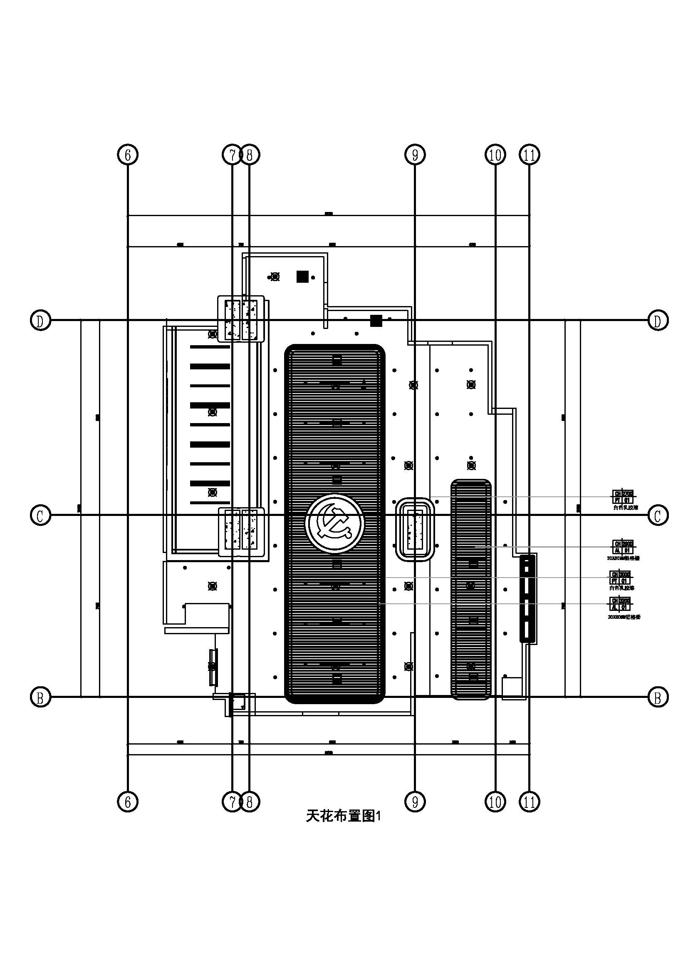
- 模型文件管理
①项目文件以“项目名称+选手编号”命名并保存。
二、评分标准
（一）初赛评分标准
初赛为理论知识竞赛，题型为单选题、多选题、判断题，单选题共30题，每题2分；多选题共10题，每题3分；判断题共10题，每题1分；各题型错选、多选或少选均不得分。
（二）决赛评分标准
评分项目 | 评分标准 | 权重 | 得分
装饰模型完整性 | 创建完整的装饰模型 | 占实操总成绩30% | 30
装饰模型完整性 | 模型构件完整，按图纸完成 | 占实操总成绩30% | 30
装饰模型完整性 | 构件相对位置关系正确 | 占实操总成绩30% | 30
装饰模型完整性 | 构件属性、信息正确 | 占实操总成绩30% | 30
机电模型完整性 | 创建完整的机电专业模型 | 占实操总成绩30% | 30
机电模型完整性 | 机电专业模型完整，按图纸完成 | 占实操总成绩30% | 30
机电模型完整性 | 创建完整的专业系统类别 | 占实操总成绩30% | 30
机电模型完整性 | 构件几何尺寸信息、设备属性定义正确 | 占实操总成绩30% | 30
碰撞检测及优化 | 专业内、专业间，模型相对位置关系正确 | 占实操总成绩20% | 20
碰撞检测及优化 | 综合管线排布合理，无碰撞 | 占实操总成绩20% | 20
碰撞检测及优化 | 装饰相关构件信息、构件相对位置正确 | 占实操总成绩20% | 20
模型协同性 | 两个专业模型完整 | 占实操总成绩20% | 20
模型协同性 | 标高轴网、项目信息统一 | 占实操总成绩20% | 20
模型协同性 | 模型链接在一起完整无偏差 | 占实操总成绩20% | 20
模型协同性 | 模型整体相互协调，功能性满足 | 占实操总成绩20% | 20
注：具体评分标准以现场评分表为准。
三、成绩评定办法
（一）参赛选手的成绩评定由专家裁判组负责，最终成绩由裁判长签字确认。
（二）初赛理论知识竞赛由计算机自动判分。
（三）决赛实际操作竞赛由现场专家裁判组依据参赛选手的实际操作情况按竞赛评分标准集体评判和计分。
（四）参赛选手最终名次依据初赛和决赛两部分成绩按比例累加的竞赛综合成绩进行排名。其中初赛赛成绩占30%、决赛成绩占70%，参赛选手竞赛综合成绩=初赛成绩*30%+决赛成绩*70%。当竞赛综合成绩相同时，以决赛成绩高者名次在前，若仍相同时，决赛用时短者名次在前。
四、竞赛场地与设备
（一）竞赛场地
1.初赛理论知识竞赛赛场设在深圳市福田区福强路高训大厦15楼。
2.决赛实际操作竞赛赛场设在深圳市罗湖区粤港澳大湾区人才创新园七楼。
（二）竞赛设备
1.理论知识竞赛赛场参照计算机类工种职业技能鉴定要求布置赛场，确保单人单机并留有一定数量的备用机。
2.计算机硬件配置情况如下表：
序号 | 部件 | 配置
1 | CPU | Intel I5 3.4G（或同等配置及以上）
2 | 内存 | 16GB或以上
3 | 显卡 | 1050，4G 或同等配置及以上
4 | 两台显示器 | 1280×1024分辨率或以上
5 | 硬盘 | 剩余空间50G以上
6 | 鼠标 | 普通光电鼠标
7 | 键盘 | 普通键盘
注：竞赛用计算机配置以现场为准，配置不低于上表所示参数。
3.所有参赛选手统一使用执委会要求的相关软件。
4.禁止携带除身份证明文件外的任何物品，如有特殊情况需提前向执委会提前报备。
以上规定若有违反者则按严重程度给予驱逐出场或取消选手比赛资格的惩罚。
- 竞赛规则
（一）理论知识竞赛守则
1.参赛证由执委会于竞赛开始前统一核发。
2.参赛选手需提前30分钟凭有效身份证和参赛证进入赛场，对号入座并将身份证和参赛证放在座位左上角明显位置，以备查验。迟到20分钟不得入场，开赛20分钟后方可交卷离场。
3.参赛选手不能携带与竞赛相关的文件资料、通讯工具进入赛场。在赛场上应自觉遵守赛场秩序，保持安静，竞赛进行过程中不允许任何形式的交谈，更不得大声喧哗吵闹，否则将给予警告直至取消竞赛资格。
4.冒名顶替、弄虚作假、作弊者，取消竞赛资格及成绩。
5.竞赛规定时间结束时，参赛选手应立即停止答题，有秩序的离开赛场。
（二）实际操作竞赛赛场守则
1.实际操作竞赛选手的出场顺序和实操台位置由抽签决定。
2.参赛选手需提前30分钟凭有效身份证和参赛证进入赛场，对竞赛工具设备进行检查。
3.开赛迟到30分钟以上者，按自动弃权处理。
4.参赛选手按赛题完成各竞赛项目，并主动配合裁判员评分。
5.参赛选手应严格遵守赛场纪律，所有的通讯工具、摄像工具不得带入竞赛现场，对竞赛设施设备应爱护，防止丢失和损坏。
6.冒名顶替、弄虚作假、作弊者，取消竞赛资格及成绩。
7.参赛选手须严格遵守安全操作规程及劳动保护要求，接受裁判员、现场技术服务人员的监督和警示，确保设备及人身安全。
8.在实际操作竞赛过程中，裁判应对每名参赛选手的各道工序认真记录，并填写评分表。
9.竞赛过程中如果出现安全事故，裁判员应立即中止竞赛。如查实事故责任属参赛选手，即取消参赛选手竞赛资格。
（三）赛场规则
1.各类赛务人员必须统一佩戴由大赛执委会签发的相应证件，着装整齐。
2.各赛场除现场裁判、赛场配备的工作人员以外，其他人员未经允许不得进入赛场。
3.新闻媒体等进入赛场必须经过大赛执委会允许，并且听从现场工作人员的安排和管理，不能影响竞赛进行。
4.各参赛队的领队、指导老师以及随行人员一律不得进入赛场。
5.竞赛期间，参赛选手未经大赛执委会批准，不得接受其他单位和个人对竞赛相关内容的采访。
6.参赛选手不得私自公布竞赛相关资料和情况。
7.竞赛过程中，参赛选手必须主动配合裁判工作，服从裁判安排，如果对竞赛的裁决有异议，可按规定以书面形式向执委会申诉受理组提出申诉。
8.竞赛现场必须配备实时监控系统，确保能对现场赛事进行完整的实时监控和录像，并且配有专人对比赛环节进行全程录像。
（四）赛事安全要求
1.决赛场地设有安全防卫人员，负责竞赛期间安全事务。主要包括检查竞赛场地及其周围环境的安全防卫；制定紧急应对方案；督导竞赛场地用电等相关安全问题；监督参赛人员食品安全与卫生；分析和处理安全突发事件等工作。赛场配备常用医药物品。
2.严格按照安全应急预案加强对竞赛全过程的动态管理，确保竞赛活动安全有序。
六、主要参考资料
1.《建筑工程信息模型应用统一标准》GB/T51212-2016；
2.《建筑信息模型施工应用标准》GB/T51235-2017；
3.《建筑工程设计信息模型制图标准》JGJ/T448-2018；
4.《建筑工程设计信息模型分类和编码标准》GB/T 51269-2017；
5.《建筑工程设计信息模型交付标准》GB/T51301-2018；
6.建筑BIM相关国家标准、行业标准等。
七、本技术文件条款的最终解释权归深圳市第十一届职工技术创新运动会暨2021年深圳技能大赛组织委员会办公室所有。

